@@@@@@@@@ 01prize.html

(迴圈, Math, 運算, 輸出…練習)

摸彩金 : 有11顆彩球, 彩球面額為0-10之間, 若摸到的彩球不為0,則可繼續摸彩,若摸到的彩球為0,則停止摸彩,並計算其摸彩次數及彩金總金額(單位:佰元)

@@@@@@@@@ 02lotto.html(Math，迴圈練習，陣列)

請寫一段JavaScript的程式,在網頁上隨機產生6個不重覆的大樂透數字(介於1..49之間的數字)

@@@@@@@@@ 03rand.html

請寫一個rand(min,max)函數,可以傳入min與max的整數,並回傳一個介於min和max間的整數值 (大於等於min,小於等於max)

(Math, 函式練習)

@@@@@@@@@ 04generateCodes.html

請寫一段JavaScript的程式,在網頁上隨機產生4~7個介於0..9之間不同顏色的數字(CSS,Math練習)

//----------------------------------------------------------------------------------------------

@@@@@@@@@ 05BMI.html：(函式練習)

寫程式令使用者可以在BMI.html輸入身高、體重,，按確定之後，可以告訢使用者他目前的身材是否很OK

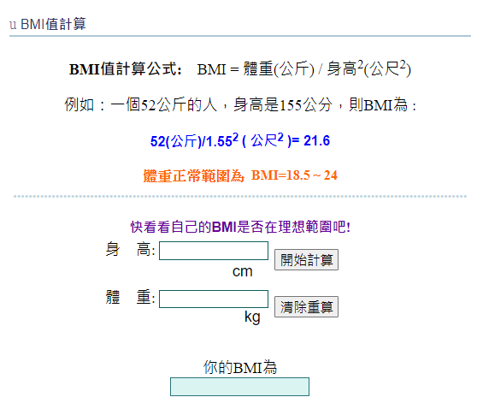

分級 身體質量指數

體重過輕 BMI ＜ 18.5

正常範圍 18.5 ≦ BMI ＜24

過重 24 ≦ BMI ＜ 27

輕度肥胖 27 ≦ BMI ＜ 30

中度肥胖 30 ≦ BMI ＜ 35

重度肥胖 BMI ≧ 35

@@@@@@@@@jsLogin.html：(事件驅動程式設計練習)

請完成登入作業

@@@@@@@@@ 06isIdNo.html

寫一支程式 (流程控制、字串、函數練習)

(1)內含一副程式isIdNo()可以傳入身份證號碼,經檢驗後,若身份證號碼正確則傳回true,若錯誤則傳回false。

(2)該頁面上提供輸入界面,可供使用者輸入身份證號碼,並按檢查按鈕以呼叫isIdNo(),檢查輸入的資料是否正確(如下圖)

<script>

function isIdNo( idNo ){

//檢查長度

//檢查第一碼 a..z,A..Z

…….

//檢查第二碼 1,2

…….

//算出檢查碼

//比對 算出的檢查碼是否和輸入的檢查碼一樣

if(...){

return true;

}else{

return false;

}

}

//…………….

var idNo="A123456788"; //令其可以從表單上輸入

if(isIdNo(idNo)==true)

window.alert("OK");

else

window.alert("Error!!");

</script>